图片处理气泡过滤方案
问题：
- 过小的头像也触发
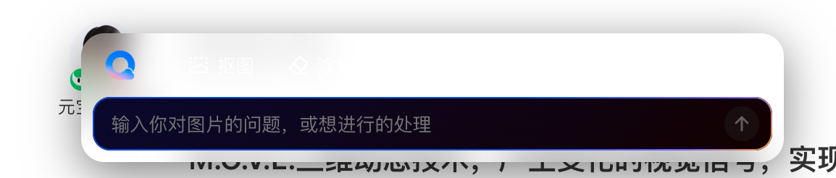

- 尺寸畸形的装饰带也触发
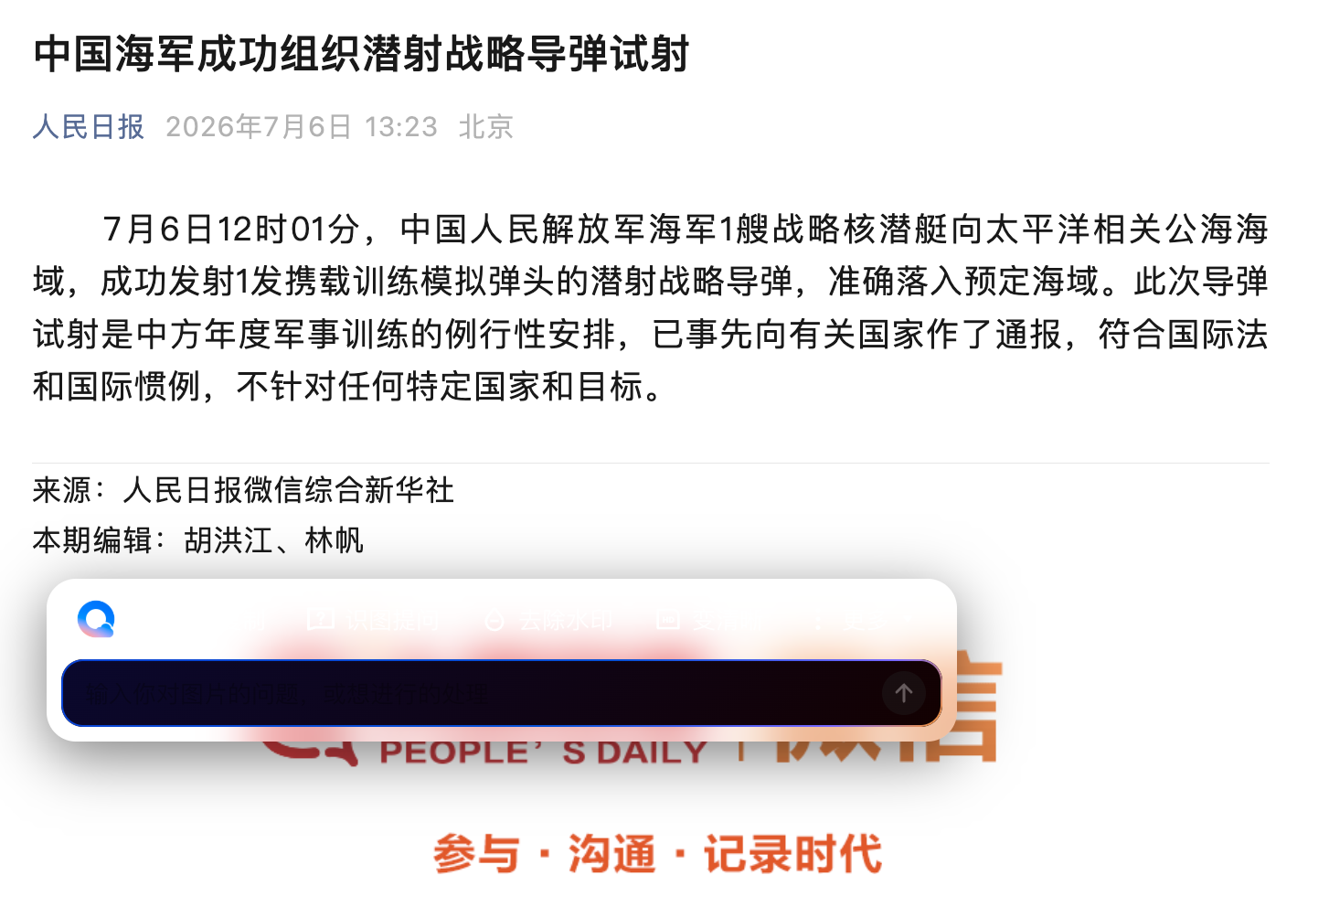
- 触发过快，且气泡大小无自适应，导致小图hover存在严重遮挡

- 透明颜色问题

- 装饰条带和对联式广告影响使用
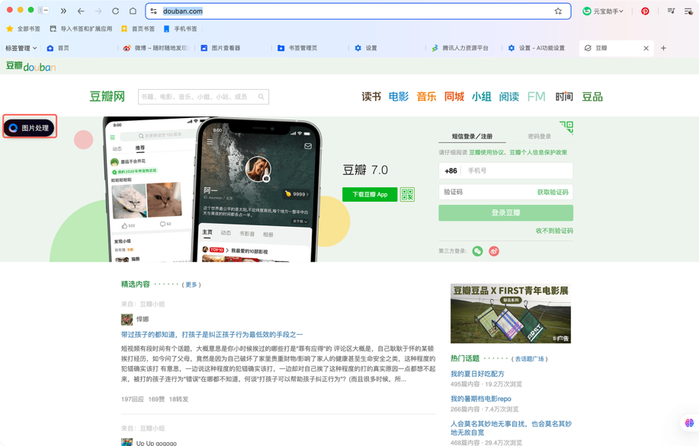

解决方案：
【规则过滤】+【比例过滤】+【延迟浮现】+【分级交互】

- 【规则过滤】
判定：图片长或宽任意一项 < 48px，或 总面积< 2304px平方时：不触发气泡
目的：防止头像、点赞评论等无处理需求小图片触发气泡

- 【比例过滤】
判定：图片【宽:高】长宽比须在 [0.7, 1.4]之外：不触发气泡
目的：过滤侧边栏、对联广告或装饰条带

- 【延迟触发】
判定：当鼠标移入符合条件的图片区域时，不立即执行任何渲染动作。只有当鼠标在图片区域内有效停留/静止超过 600ms时，此时判定用户有“聚焦看图、处理”的主动意图，触发处理组件。
目的：过滤用户在快速滚动页面、或鼠标大范围移动寻找内容时的“无意识滑过”行为，减少视觉遮挡和打扰
有三级交互已经减少了打扰，不需要再延迟触发
- 【分级交互】
逻辑1:小于某尺寸的图片，不展示二级，点击一级直接进入图片查看器：
判定：当图片长、宽皆在（60px～160px）且长宽比在[0.7~1.4]时，用户 Hover 满 500ms 依然只出现一级气泡。但此时，用户 Hover 气泡不再展开二级面板，点击直接进入编辑器。

逻辑2:气泡随图片大小进行自适应，保证在大图片中够显眼，同时小图片中不过度遮挡
讨论：长尾需求不必要完全满足且该方案不合适（小图更小气泡看不见了），该场景的重点本身就应该放在图片处理功能上，有需求应该进入到查看器去看大图

7.7会议结论
- 三档原则：
第一档正常气泡
第二档适当缩小
第三档不出气泡
——三档阈值尺寸待设计老师定、第二档气泡（整体缩小/缩小减字）待设计稿
设计稿：https://www.figma.com/design/8BKm8VMqy1SdmtcdJHyQa3/AI%E5%9B%BE%E7%89%87%E6%9F%A5%E7%9C%8B%E5%99%A8?node-id=1040-27795&p=f&t=WKCAh4oOlSMOH92R-0
三档交互，不需要延迟展开逻辑

- HTML标签过滤主内容区以外图片
- 图片右键菜单增加一个查看器入口
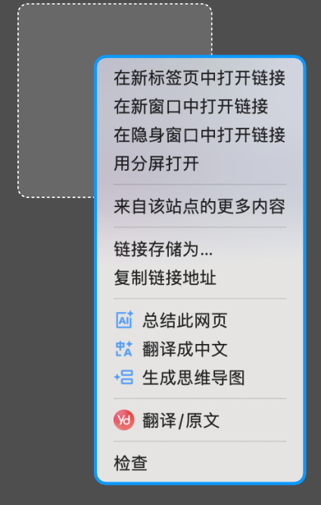

【HTML标签识别】
一、主内容区
常见HTML标签：
- <main>：网页的核心主要内容包裹区。
- <article>：独立的正文内容区（如新闻正文、博客文章、小说章节、论坛主帖）。
- <section>：页面中的内容分块、核心章节。
常见主内容区Class/ID（非规范网页兼容识别）
正文/内容包裹：
.content、.main、#main-content、.article-body、.post-content、.entry-content
详情页核心：
.detail-box、.detail-content、.product-detail（电商商详正文）

- 侧边栏与广告栏
常见HTML标签：
- <aside>：标准的侧边栏标签（通常存放广告、相关文章推荐、热榜、标签云）。
- <nav>：头部或侧边的导航栏（包含大量Icon、系统级菜单、小图标）。
- <footer>：网页底部的页脚（通常存放版权信息、友情链接、备案图标）。
- <header>：网页顶部的页头/通栏（通常存放Logo、用户头像、大背景装饰图）。
常见Class/ID：
侧边栏位置（Sidebar）：
- .sidebar、#sidebar、.side-bar、.aside-box、.right-aside、.left-menu
广告与横幅位置（Ads & Banners）：
- .ad、.ads、.banner、.ad-container、.adv、.advertising、.gg-box（国内常用的广告拼音简写）
悬浮与弹窗挂件（Float & Popups）：
- .float-ad、.suspension、.pop-window、.right-float（常用于网页两侧的对联广告、抢红包悬浮窗）

原-【提取物命名规范】
1. 从文件阵地、云盘、QB外部、下载打开的文件这些渠道来源，文件都是有自带原名的：
规范：[原图名]_[功能名]_[时间]_[后缀] （参考Adobe）
case：深圳差旅发票_提取发票_20260706.xlsx

2. 网页中打开，图片无原名：用HTML中的<title>标签和功能来区分用户提取物
规范：[网页标题]_[功能名]_[时间]_[后缀] （参考微信、金山文档）
case： 搜狐新闻_提取表格_20260706.xlsx

若同session下多次提取则用自增计数器增加后缀
深圳差旅发票_提取发票_20260706_1.xlsx
深圳差旅发票_提取发票_20260706_2.xlsx

讨论：
原名提取困难且效果不稳定，不建议做；网页title可以提取
考虑到统一性，建议统一为时间戳流，精确到秒可以帮助用户定位不同的提取物

终-【提取物命名规范】
统一规范：（功能流） [原名]_[功能名]_[后缀]
规则
1.网页来源的图片没有原名时[原名]置空 ，直接以[功能名].xslx为首次导出命名。
2. 连续对一个文件进行同类操作时后缀 自增计数：提取表格_1.xslx 提取表格_2xslx。
3. 连续对一个文件进行不同类操作时在原名后加[功能名]
4. 导出图片的时候（所有图片操作都统称为图片处理）
[原名]_[图片处理]

提取表格，提取发票的那个文件如果导出的话
[原名]_[提取表格/提取发票]
case： 深圳差旅发票_提取发票.xlsx
1_图片处理.xlsx

总结：

一、图片处理气泡相关内容
1.新增三级交互原则：
- 第一档：图片长宽任意一边大于400px（或总面积大于160,000时），一级气泡不变
- 第二档：图片长宽任意一边大于150px，且小于等于400px，（或总面积在22,500-160,000时）出第二档，一级气泡相应缩小（大小按设计稿）
- 第三档：图片长宽任意一边小于等于150px，（或总面积在22,500时）出第三档，不展示气泡

图片右键菜单新增查看器入口：
点击进入查看器图集tab，展示当前图片，若页面识别有其他图片，则在图集中展示。

新增一级气泡交互：
点击qb icon进入查看器图集tab，展示当前图片，若页面识别有其他图片，则在图集中展示。

新增HTML过滤原则：
通过 .content、.main、.article-body等识别主内容区，.sidebar .ad、.ads、.banner .float-ad等识别广告区等（具体细则见文档）

导出文件命名规则：
统一规范：（功能流）
[原名]_功能名]_[后缀]

规则
1.网页来源的图片提取HTML tittle作为[原始名] ，且导出图片时直接改名。
2. 连续对一个文件进行同类操作时后缀 自增计数：提取表格1.xslx 提取表格_2xslx。
3. 连续对一个文件进行不同类操作时在原名后加[功能名]
4. [功能名]规则：
导出图片的时候（所有图片操作都统称为图片处理）
[原名]_[图片处理]
提取表格，提取发票的那个文件如果导出的话
[原名]_[提取表格/提取发票]case：
深圳差旅发票_提取发票.xlsx
1_图片处理.xlsx

设计稿：https://www.figma.com/design/8BKm8VMqy1SdmtcdJHyQa3/AI%E5%9B%BE%E7%89%87%E6%9F%A5%E7%9C%8B%E5%99%A8?node-id=2588-35633&t=WKCAh4oOlSMOH92R-0
新增方案文档：图片处理新增方案

六、视窗面积占比策略
1、计算图片在屏幕当前可视区域内所占的面积比例：

2、判定规则：超大占比（>=70%）时不触发气泡
当一张图片的渲染面积占了屏幕的大半甚至全屏（如示例中腾讯文档落地页的背景），大概率是网页的背景图、Hero Image 或 Banner 装饰图。
（不采用绝对值大小上限的原因是：通过拖动边框缩小网页时，一旦小于阈值仍会出现气泡）

七、新增域名黑名单
详见图片气泡使用场景查验

八、极度畸形比例图片过滤
背景：
当前网页悬浮气泡过滤规则仅依据图片面积设计了三档分类，部分网页上的长款比例极度畸形的横版装饰图和对联式广告同样以图片形式展示，当前过滤策略无法拦截，对用户体验造成干扰。

CASE：
网易新闻 | 问题 | case
网易新闻 | 长宽比极度畸形的横幅装饰以及对联广告无法过滤，这些图片对用户无查看意义 | 
网易新闻 | 长宽比极度畸形的横幅装饰以及对联广告无法过滤，这些图片对用户无查看意义 | 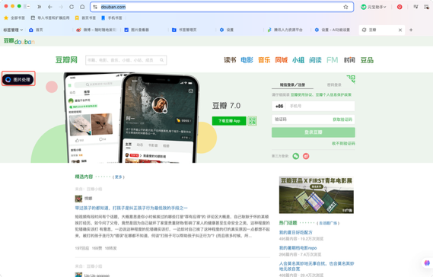
网易新闻 | 长宽比极度畸形的横幅装饰以及对联广告无法过滤，这些图片对用户无查看意义 | 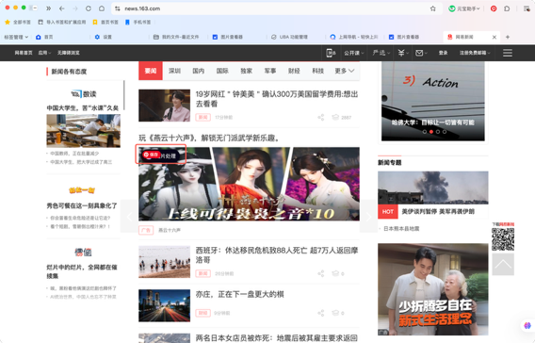

方案：
在网页代码中图片的高度和宽度有不同的字段控制，一般来说
width：宽度；
height：高度，
横幅式装饰的 宽度/高度 极大，而对联式广告的 高度/宽度 极大，对应设置过滤比例即可筛选畸形图片。

具体比例阈值：
- 横幅装饰 width/height >=3 即过滤
- 对联广告 width/height <= 1/3 即过滤

九、Z轴重叠清除

